产品型号：HEM-X15B-72-RDM |  | 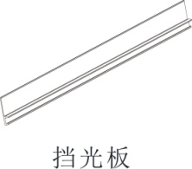  配件：
功 率 | 180 W
光 通 量 | 9000 lm
光 效 | 50 lm/w
电 压 | □AC220V
符合标准

1.灯壳采用挤型铝材，表面进行阳极氧化或着色处理。
2.透光板采用钢化玻璃。
3.密封件为优质硅胶。

光 源 | CREE-XPE | LED数量 | 72PCS
光源光效 | R:104 lm/w G:101 lm/w B:41 lm/w PC-Amber:109 lm/w

配 光 | □6° □12° □15° □24° □32° □68° □13×29°  □10×50° □17×54°
中心光强 | □162900 cd □87300 cd □90000 cd □32400 cd □22500 cd  □6300 cd □60300 cd □41400 cd □20700 cd
电 源 | 电源效率≥0.93，PFC≥0.95，3C,BIS,UL,ENEC,CE,CB,PFC,澳大利亚
控制方式 | RDM
1. 双模式可切换，模式一：色彩模式；模式二:色域模式（HSIC） 2、标准DMX512控制协议，并可在线升级
3、0-100%非线性调光，调光曲线可调整
4、16位65536灰度等级

配光曲线

接线示意图

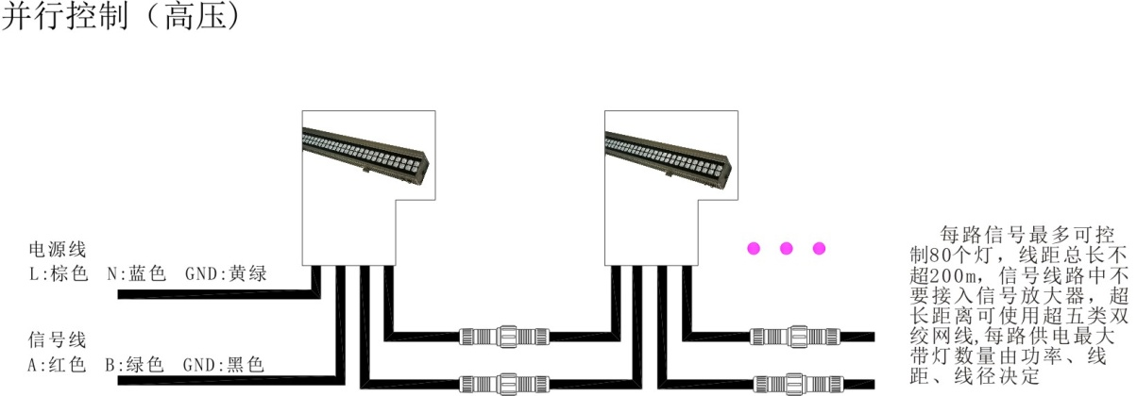

包装尺寸及重量

装箱数量
包装尺寸
（长×宽×高）
重 量

